Pressemitteilung

Thema der Pressemeldung: Kleben im Küchenbau
Datum der Verfassung: 25.10.2023
Länge der Meldung: 1.015 Wörter, 8.161 Zeichen incl. Leerzeichen

Klebetechnologien im Küchenbau
Klebstoffsysteme: Der Klasse-Kick für Küchen

Küchen beginnen im Kopf. Mit welchen Formen, Farben und Materialien lassen sich die Wünsche und Vorstellungen der Kunden am besten realisieren? Wie vereinbart man ergonomische, funktionelle und ästhetische Aspekte miteinander? Damit das Kochen zum echten Genuss wird, sind ganzheitlich durchdachte Lösungen gefragt. Wobei der Grundsatz „Die Form folgt der Funktion“ bei jeder individuellen Küchengestaltung im Vordergrund steht. Ob klassisch, modern oder avantgardistisch – die Technik, mit der die Vielfalt an Materialqualitäten und Materialformen zusammengefügt wird, ist ein entscheidendes Kriterium für Funktionalität, Standfestigkeit und Design. Ein Höchstmaß an Qualität liefert hier die Klebetechnologie. Innovative Hightech-Klebstoffe sind unsichtbare, aber unersetzliche Bestandteile im Küchenbau. Ob beim Montieren von Küchenelementen, beim Abdichten von Arbeitsplatten, beim Kleben von Kanten und Fronten, bei der Ummantelung von Profilen, beim Kaschieren von Flächen oder beim Herstellen von Küchengeräten. Klebstoffe, die im Küchenbau eingesetzt werden, müssen mechanischen, medialen, dynamischen sowie thermischen Beanspruchungen standhalten. Sie dürfen kein Gefährdungspotenzial für die Gesundheit darstellen und haben hohe optische Standards zu erfüllen. Führende Küchenhersteller vertrauen deshalb auf die jahrzehntelange Erfahrung und das technische Know-how der RUDERER KLEBETECHNIK GmbH. In deren Sortiment findet man hochwertige Kleb- und Dichtstoffe namhafter Hersteller, die im Handel, im Handwerk und der Industrie gefragt sind. Durch die konsequente Verwendung hochwertiger Rohstoffe bei der Entwicklung neuer Premium-Produkte unter der hauseigenen Marke technicoll® liefert RUDERER Küchenherstellern ganzheitliche Lösungen, die Küchen gekonnt in Szene setzen. Eine davon: Das 1-K MS-Polymer technicoll® 9700, welches nicht Gefahrenstoff eingestuft wird und bis auf Handschuhe ohne besondere Schutzmaßnahmen verarbeitet werden kann.

Die moderne Küche von heute zeichnet sich durch eine erstklassige Funktionalität aus, die sich hinter einer gut gestalteten Optik verbirgt. Im Küchenbau kommt es auf eine stimmige Materialkomposition an. Natürliche Materialien wie Stein, Holz und Glas in Kombination mit Metallen wie Stahl, Edelstahl und Kupfer verleihen modernen Küchen oft ihren einzigartigen Look und verwandeln sie in einen Ort zeitloser Eleganz.

Bei der Konzeption von Küchenlösungen muss daher ein breiter Gestaltungsraum sichergestellt werden, der individuelle Kundenwünsche berücksichtigt und gleichzeitig Haltbarkeit, Widerstandsfähigkeit sowie Langlebigkeit gewährleistet. Das Kleben als Fügeverfahren erfüllt diese hohen Qualitätsansprüche. Moderne Klebstoffsysteme erzielen im Küchenbau beste Resultate beim Montieren von Küchenelementen, beim Abdichten von Arbeitsplatten, beim Kaschieren von Fronten, beim Kleben von Kanten, Griffen, Zierleisten und Dekorelementen sowie beim Herstellen von Küchengeräten. Für ein edles Küchenerscheinungsbild gehört ein nahtloser Übergang zwischen Kanten und Flächen schon fast zum Standard. Diese optische Nullfuge spricht ebenso für den Einsatz von Klebstoffen wie deren hohe Verbindungsfestigkeit selbst bei dynamischen und mechanischen Belastungen. Denn nur so kann ein müheloses, leichtes und gesundheitsschonendes Arbeiten gewährleistet werden.

Hygienisches Abdichten von Stoßkanten

Speziell zum zuverlässigen Abdichten der Stoßkanten an Küchenarbeitsplatten aus HPL (High Pressure Laminate), DKS (Dekorativer Kunststoff-Schichtstoff), dem modernen Verbundwerkstoff Corian und Naturstein hat die RUDERER KLEBETECHNIK GmbH einen feuchtigkeitsreaktiven Klebstoff entwickelt, der sich durch seine hohe Elastizität und Flexibilität auszeichnet. Der lösemittelfreie und hochtemperaturbeständige Hybridklebstoff technicoll® 9700 versiegelt die Stoßkanten und macht sie resistent gegen Feuchtigkeit.

Er zeichnet sich durch eine hohe mechanische Festigkeit aus und ist für den Kücheneinsatz nach ISEGA zertifiziert. Erhältlich ist technicoll® 9700 in den vier Farben Schwarz, Weiß, Grau und Braun. Die Klebstoffmenge in der praktischen 10 g Tube reicht mindestens für eine 600 mm Stoßkante. Dieser Klebstoff bietet optimalen Schutz vor thermischem Verzug sowie Lebensmittel- und Schmutzresten und ist durch geruchlos, vibrationsdämpfend und kennzeichnungsfrei.

Enorme Klebekraft dank PUR-Technologie

Küchenmöbelhersteller fertigen unter anderem Besteckfächer aus Polyethylen (PE), die in Holzschubladen geklebt werden. Da der thermoplastische Kunststoff PE aufgrund seiner niedrigen Oberflächenenergie schwer zu kleben ist, hat RUDERER mit seinem Schmelzkleber technicoll® 9310 eine Klebelösung entwickelt, die Kunststoffe wie PE, PP und POM ohne Vorbehandlung schnell, form- und langzeitstabil mit Holz verklebt. Einzelne Holzelemente, die hoher Temperatur und Feuchtigkeit ausgesetzt sind, lassen sich am besten mit dem technicoll® Holzkleber befestigen. Abgelöste Furniere an Fronten – ob mit Echtholz oder mit anderen Materialien beschichtet – verleimt der 2-K PUR Kontaktklebstoff Swiftcol® 2146 dauerhaft.

Klare Klebstoffakzente auf Edelstahl und Glas

Profiküchen sind auf Effizienz ausgerichtet, weshalb sich Küchenhersteller die Hygienevorteile des robusten und hitzebeständigen Edelstahls zunutze machen. Beim Kleben von Blenden und Elementen aus Edelstahl, die mit verschiedenen anderen Materialien geklebt werden, zeigt der 2-K MMA-Klebstoff technicoll® 9411 hervorragende Testergebnisse. Die Klebungen erreichen selbst bei höheren Temperaturen in der Nähe von Kochfeldern hervorragende Festigkeiten und sind beständig gegenüber haushaltsüblichen Reinigungsmitteln, Wasser und Fett. Speziell für die Lüftungstechnik zugelassen ist der metallfarbene Hybridklebstoff technicoll® 9707 RLT SILBER entwickelt worden. Dieser silikonfreie Kleb- und Dichtstoff ist ein Muss für Installationen im Sichtbereich sowie bei anspruchsvollen RLT-Konstruktionen. Er sorgt für perfekte, metallisch wirkende Abdichtungen auf unterschiedlichen Metallflächen und wird vorrangig zum Versiegeln und Abdichten von Dunstabzugshauben eingesetzt.

Unsichtbar, aber unersetzlich. Was für Klebstoffe im Allgemeinen gilt, spielt insbesondere bei Glas- und Spiegelklebungen sowie bei transparenten Kunststoffverklebungen eine große Rolle. Das für den Lebensmittelbereich zertifizierte Backofen-Silikon Novasil® S76 lässt sich in Temperaturbereichen von -40 °C bis +265 °C einsetzen und ist das ideale Produkt zum Einkleben von Backofenscheiben. Aufgrund der hohen Viskosität erübrigt sich ein Fixieren der Klebeteile. Der schnellhärtende PUR-Klebstoff technicoll® 9430-1 haftet ebenfalls auf Glas und ist wegen seiner hohen Transparenz und UV-Beständigkeit im Küchenbau unverzichtbar. Der technicoll® 9430-1 weist zudem eine geringere Temperaturbeständigkeit als Silikon auf.

Effizient auf ganzer Linie

Klebstoffe haben die anspruchsvolle Aufgabe, die ständigen Belastungen, denen Küchenmöbel und Elektrogeräte über Jahre hinweg ausgesetzt sind, zu meistern. Denn nur eine einwandfreie Verarbeitung garantiert Langlebigkeit, Funktionalität und Ästhetik. Und sollte ein Küchengerät zwischendurch mal den Geist aufgeben, dann hat die Firma RUDERER hierfür eine besonders einfache, schnelle und präzise Lösung im Sortiment: den patentierten Sofortklebstoff Born2Bond Repair aus der revolutionären Born2Bond-Reihe. Mit einer Härtezeit von 5 bis 10 Minuten sind Küchengeräte innerhalb kürzester Zeit wieder einsetzbar.

Da der Gestaltungsfreiheit beim Küchenbau heute keine Grenzen gesetzt sind, steigen auch die Anforderungen an die Klebstoffrezepturen. Die maßgeschneiderten Formulierungen der Firma RUDERER ermöglichen einen reibungslosen, wirtschaftlich effizienten Prozess. Sie sind sowohl in der manuellen als auch in der halb- und vollautomatisierten Fertigung einsetzbar, halten äußeren Einflüssen stand, sind nachhaltig und erfüllen hohe optische Standards. Und das Wichtigste: Sie geben den Küchen genau das, das nötig ist, damit man sie als „sicheren Rückzugs- und Wohlfühlort“ erleben kann.

Weitere Informationen online unter www.ruderer.de

Bildmaterial:

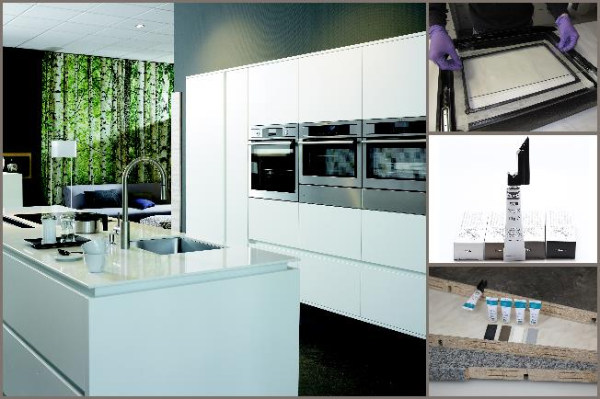

BU:
Höchste Qualität beim Abdichten von Stoßkanten garantiert der hochtemperaturbeständige und feuchtigkeitsresistente Hybridklebstoff technicoll® 9700. Für einen optimalen Produktionsprozess hat RUDERER die passenden Klebstoffe: Das hochtemperaturbeständige Silikon Novasil® S76 fixiert Backofenscheiben, Blenden und Türgriffe. Swiftcol® 2146 gibt Furnieren an Fronten dauerhaften Halt.

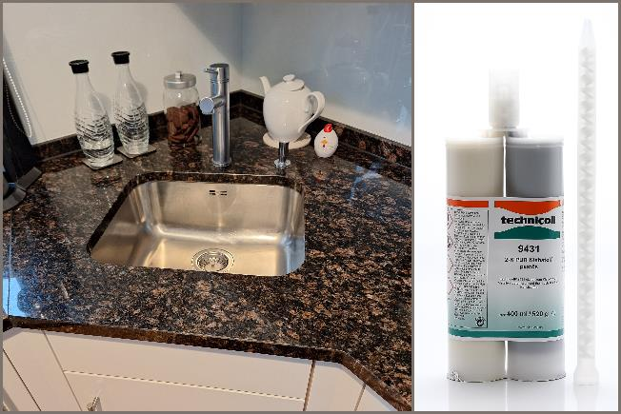
BU:
Im Trend: Moderne, optisch dezente Spülbecken, die mit technicoll® 9431 von unten direkt in die Arbeitsplatten eingeklebt und als Kompletteinheit geliefert und montiert werden.

Über die RUDERER KLEBETECHNIK GMBH

Die RUDERER KLEBETECHNIK GMBH ist Ihr Spezialist für Premium-Industrieklebstoffe unterschiedlichster Art. Wir sind ein stetig wachsendes Familienunternehmen in zweiter Generation. Unser Hauptsitz ist in Zorneding bei München. Mit unserer über 30-jährigen Produkt- und Branchen-Expertise im Bereich Kleben können wir unsere Kunden aus Industrie und Handwerk optimal betreuen und bei Klebeprojekten begleiten – sowohl mit den richtigen Klebstoff-Produkten, als auch mit dem erforderlichen Know-how um Verbundstoffe, Technologien, und Anwendungen.

Wir sind Händler und wir sind Hersteller. Das garantiert unseren Kunden nicht nur die jeweils beste technologische Klebstoff-Lösung, sondern durch unser großes Lager auch eine sehr hohe Produktverfügbarkeit für schnelle, stabile Lieferketten sowie größtmögliche Flexibilität, z.B. bei der Gebindegröße oder bei Änderungswünschen von Lieferterminen.

Unser breites und tiefes Klebstoffsortiment umfasst viele Premiumklebstoffe namhafter Hersteller wie technicoll, Araldite, Sika, H.B. Fuller, 3M, Panacol, Otto-Chemie, Kömmerling, Born2Bond (Bostik), Weiss-Chemie, Drei Bond, Loctite, Teroson. Unsere Lieferanten wählen wir sorgfältig aus und achten darauf, dass wir nur Klebstoffe mit hervorragender Qualität in unser Portfolio aufnehmen. Der Zugriff auf viele verschiedene Klebstoffmarken ermöglicht es uns, unseren Kunden eine markenunabhängige Beratung zu bieten, stets herstellerneutral im Sinne der besten Lösung für die jeweilige Anforderung. In unserem Technikum können wir für unsere Kunden Testverklebungen durchführen, um den richtigen Klebstoff ermitteln zu können. Dies ist vor allem immer dann hilfreich und sinnvoll, wenn der Kunde die genauen Eigenschaften der zu klebenden Werkstoffe nicht kennt. Zudem können wir für unsere Kunden Alterungstests, Klimawechseltests usw. durchführen und Zugscherfestigkeiten ermitteln. Wenn unsere Kunden keine Kapazitäten in der Fertigung frei haben, oder das Kleb-Know-how fehlt, kümmern wir uns um die Klebeprojekte und führen die Klebung in Lohn durch.

Mit unserer eigenen Marke, der Traditionsmarke technicoll®, (www.technicoll.de) bieten wir ein Klebstoff-Komplettsortiment für professionelle Anwendungen und modifizieren oder entwickeln bei Bedarf den passenden Klebstoff für individuelle Kundenanforderungen. technicoll® ist seit über 50 Jahren auf dem Klebstoffmarkt bekannt. Seit Jahrzehnten beliefern wir erfolgreich die Schlüsselbranchen der Industrie, wie z.B. Automotive/Transportation/Sonderfahrzeugbau, Kunststoffindustrie, Polsterindustrie oder Metallindustrie

Als zukunftsorientiertes Familienunternehmen in 2. Generation legen wir großen Wert auf Aus- und Weiterbildung unserer Mitarbeiterinnen und Mitarbeiter. Der Fokus unseres spezialisierten Teams ist stets, mit tiefem technischem Know-how unseren Kunden stets kompetent zu beraten und falls notwendig über komplette Projekte hinweg zu betreuen.

Unsere Zukunft ist digital. Das haben wir schon 2007 erkannt und unseren Onlineshop www.ottozeus.de ins Leben gerufen. Dort erhalten unsere Kunden alle hochwertigen Klebstoffmarken, das passende Zubehör, viele wichtige Informationen und bei Bedarf auch eine telefonische Klebeberatung – alles schnell und zuverlässig, so wie es von einem Onlineshop erwartet wird. Das umfangreiche Klebstoff-Sortiment auf www.ottozeus.de umfasst knapp 1000 Artikel, die sowohl für Gewerbekunden aus Handel, Handwerk und Industrie, als auch erfahrene Heimwerker 24/7 bestellbar sind.

Weitere Infos unter www.ruderer.de , www.technicoll.de und www.ottozeus.de

Der Abdruck ist sowohl für Print-, als auch Onlinepublikationen frei. Wir bitten um ein Belegexemplar.

Bei Fragen steht Ihnen jederzeit gerne zur Verfügung:

Ruderer Pressekontakt:

LEAD Industrie-Marketing GmbH
André Geßner Tel.: +49 8022 - 91 53 188
Hauptstr. 46 E-Mail: agessner@lead-industrie-marketing.de
D-83684 Tegernsee Web: www.lead-industrie-marketing.de

